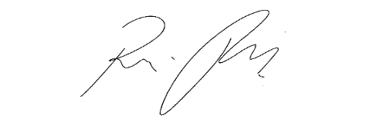
INDICAÇÃO nº 1069/ 2021
Súmula: Indico ao Poder Executivo, na pessoa do Excelentíssimo Prefeito Sr. Igor Soares Ebert, que oficie junto a SABESP – Companhia de Saneamento Básico do Estado de São Paulo, da necessidade de Manutenção da rede de água e esgoto na Rua Rodolfo Voight, altura do nº 127 no Jardim Rainha, neste município.

INDICO à Mesa, após ouvido o Douto Plenário na forma regimental vigente, para que seja oficiado ao Poder Executivo, na pessoa do Exmo. Prefeito Sr. Igor Soares Ebert, junto a SABESP – Companhia de Saneamento Básico do Estado de São Paulo, da necessidade de Manutenção da rede de água e esgoto na Rua Rodolfo Voight, altura do nº 127 no Jardim Rainha, neste município.

Justificativa

Senhor Presidente,
Douto Plenário,

A referente indicação se faz necessária já que após uma manutenção da Sabesp ficou crateras no asfalto (conforme anexo), e também, está ocorrendo vazamento nas tubulações da rua causando, assim, infiltrações nas residências. Logo, diante do exposto, é urgente que a Prefeitura oficie a Sabesp para solucionar esse problema.
Conto com o apoio dos nobres pares e aproveito para renovar meus protestos de estima e consideração.

Sala das Sessões Bemvindo Moreira Nery, 02 de março de 2021.

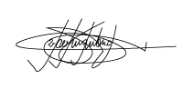

Marcelo Aparecido Antônio
Vereador “Marcelo Alemar”
PODEMOS

ANEXO
